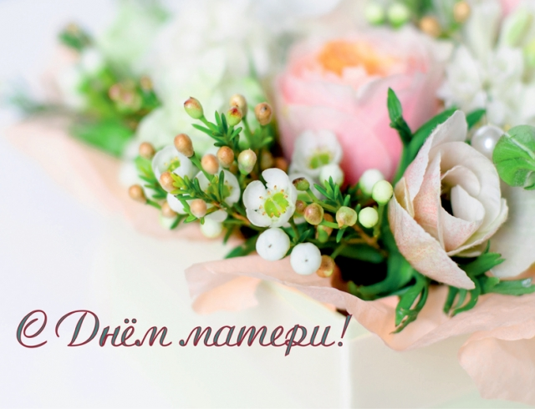

Администрация МБДОУ №2 «БЭРЭЧЭТ»
И воспитатели средней группы
Поздравляют Вас с прекрасным праздником
Днем матери
Желаем счастья, здоровья,
благополучия Вам и вашим семьям.

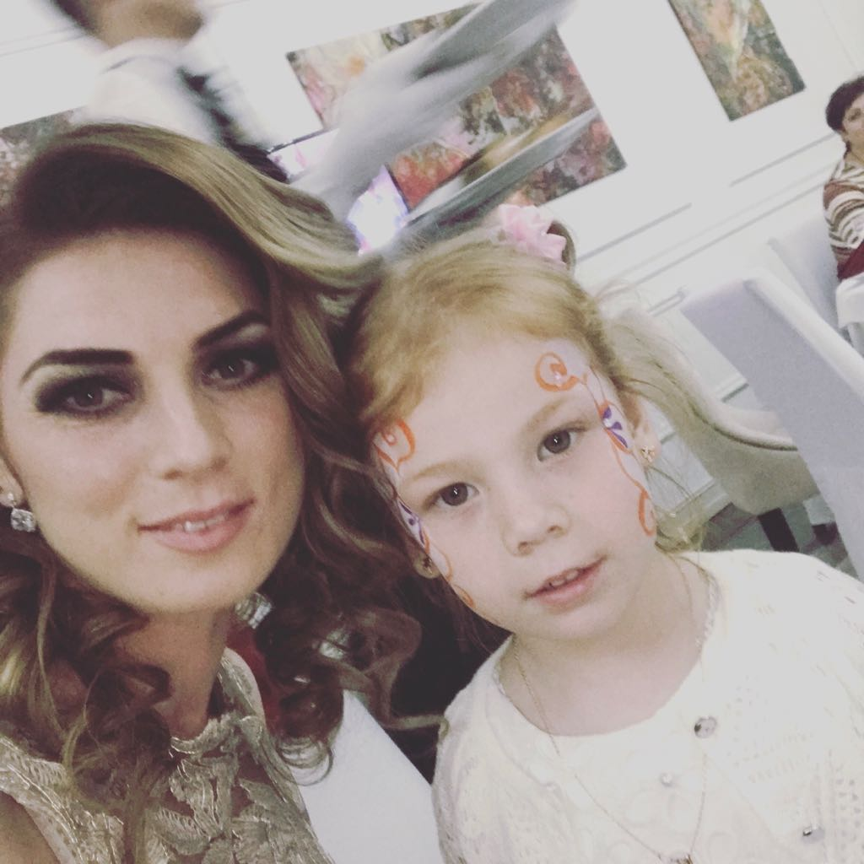

С Днем матери – с прекрасным,
Чудесным, ярким днем.
Пусть небо будет ясным,
Пусть счастьем полон дом.

Мама – это нежный лучик солнца,
Мама – это океан любви.
Только та, кто мамою зовется,
Счастьем наполняет детства дни.
Будьте же судьбой благословенны,
Пусть в пути не встретится беда.
И День матери во всей Вселенной
Вам подарит радость навсегда.

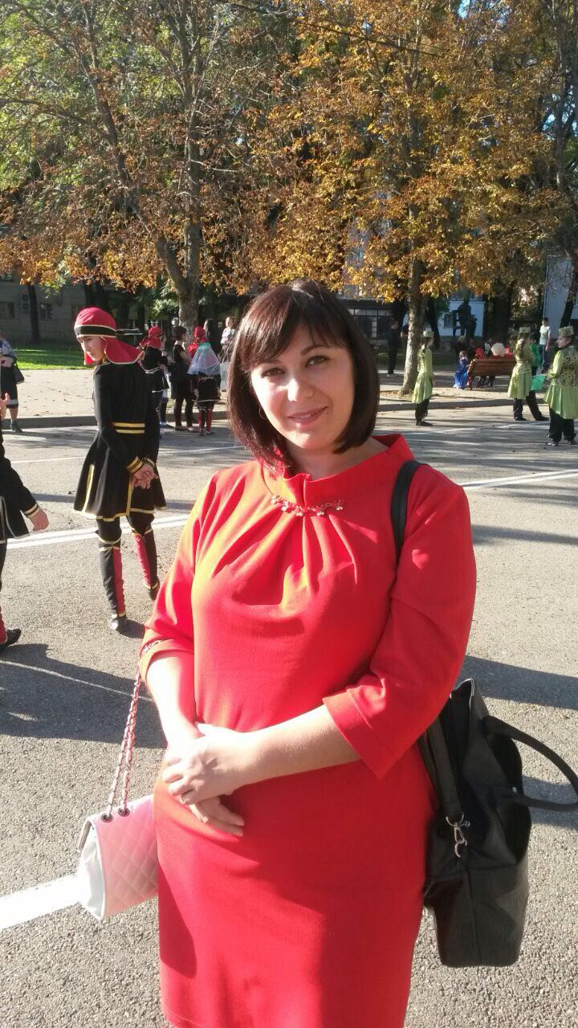

Все женщины, что мамами зовутся
Пусть обязательно сегодня улыбнутся.
И пусть сегодня сыновья и дочки
Целуют нежно мамочкины щечки!
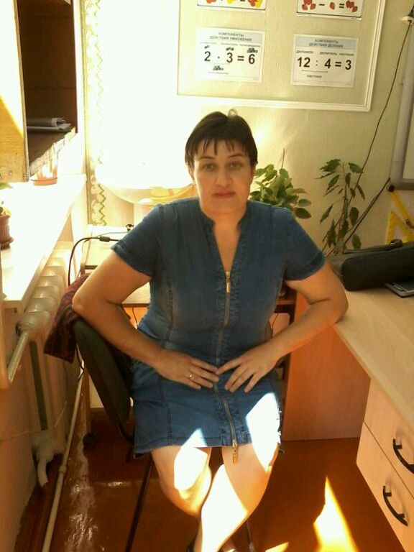

День матери – праздник святой,
Один на Земле он такой.
Всех мам в этот день поздравляем,
И жизни вам вечной желаем.

В День матери хотим Вам пожелать
От счастья, теплоты лишь засиять.
Пусть нежностью наполнятся все дни,
Пусть радостью горят глаза одни.

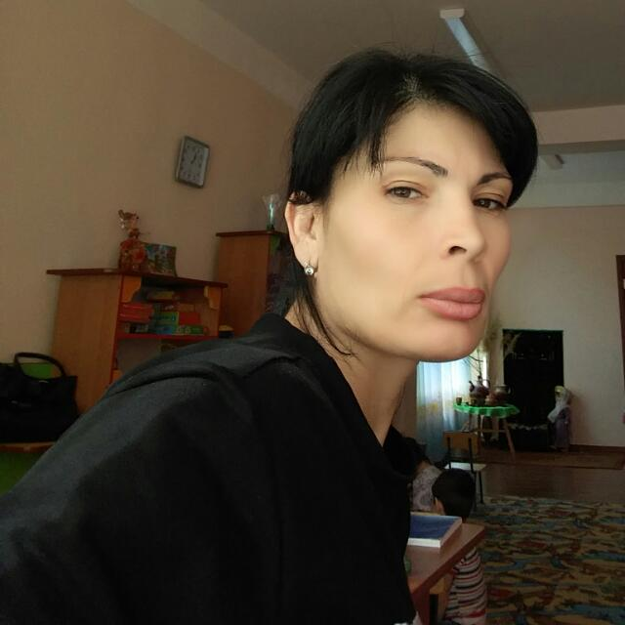

С Днем матери тебя мы поздравляем
И пожелать хотим здоровья, сил,
Терпения такого, чтоб без края,
Чтоб только мир в душе твоей царил.

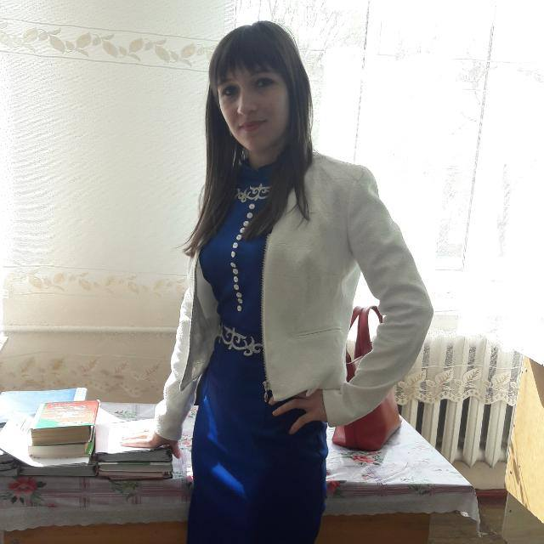

Летит в ваш адрес, мамы наши,
Сегодня много добрых слов,
От сердца к сердцу полной чашей –
Признательность, тепло, любовь.

Каждой маме пожелаем:
Чтоб мечты все исполнялись,
Чтоб росла любовь с пеленок,
Ваша гордость – Ваш ребенок.

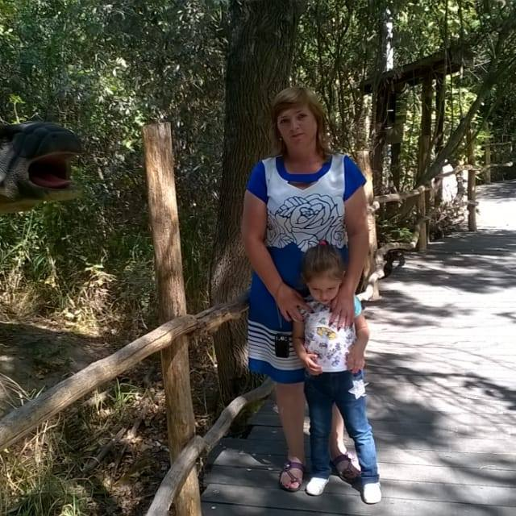

Быть мамой – это настоящий подвиг.
Хотим поздравить с этим подвигом тебя.
Пусть каждый день успеха будет полон,
Чтобы по улицам ходила, красотою всех слепя.

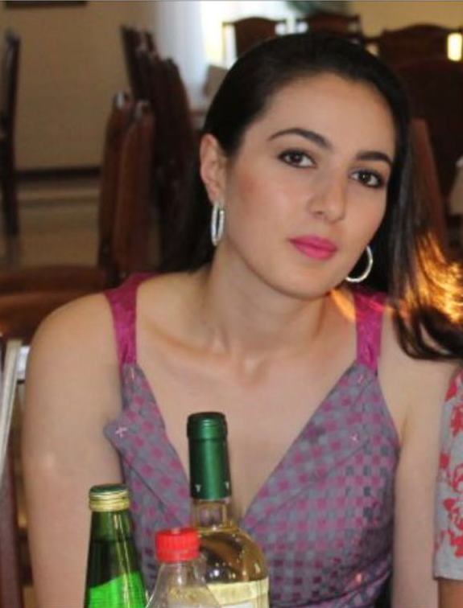

С днем матери! Желаю только счастья,
Чтоб жизнь казалась ароматной сладостью,
И чтоб переживаний не было напрасных,
И каждый миг казался радостью!

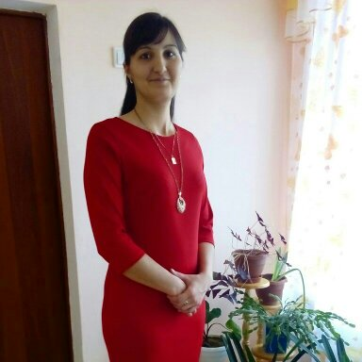

Мамин день подарит пусть:
Счастье, радость и веселье!
В пыль сотрёт тревогу – грусть,
В раз улучшит настроение.

